
ПОРЯДОК ВИБОРУ СТУДЕНТАМИ ОСВІТНІХ КОМПОНЕНТ

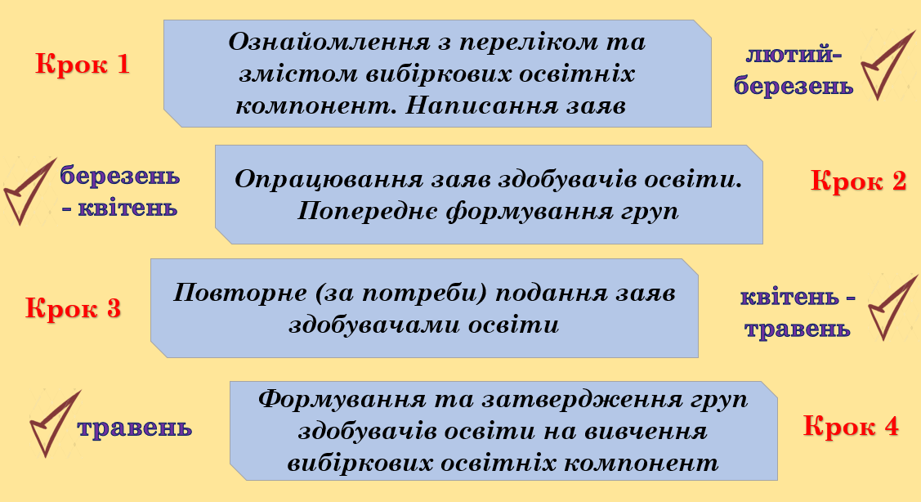
Перелік вибіркових освітніх компонент на 2024-2025 навчальний рік

Ї

Освітньо-професійна програма
«Облік і оподаткування»


Код ВК | Назва вибіркової компоненти | Кількість кредитів ЄКТС | Форма контролю | Опис дисципліни
ВК1 | Фінансова діяльність суб’єктів господарювання | 3,0 | диференційований залік | переглянути
ВК2 | Бізнес-планування | 3,0 | диференційований залік | переглянути
ВК3 | Основи інвестування | 3,0 | диференційований залік | переглянути
ВК4 | Психологія ділового спілкування | 3,0 | диференційований залік | переглянути
ВК5 | Основи підприємництва | 3,0 | диференційований залік | переглянути
ВК6 | Маркетинг | 3,0 | диференційований залік | переглянути
ВК7 | Бюджетна система | 3,0 | диференційований залік | переглянути
ВК8 | Excel для бухгалтерів і фінансистів | 3,0 | диференційований залік | переглянути
ВК9 | Медіаграмотність | 3,0 | диференційований залік | переглянути
ВК10 | Митна справа | 3,0 | диференційований залік | переглянути

